**附件1**

**山东省泰安第二中学学生仪容仪表要求**

01发型要求

      男生：不留长发，做到前不扫眉、旁不遮耳、后不过颈；不剃光头，不染发、烫发，不理碎发，不留怪异发型。

      女生：可留运动短发或扎马尾辫，前额刘海不过眉，耳发不遮耳，不遮面；不披头散发、烫发、染发，不理碎发，不留怪异发型。

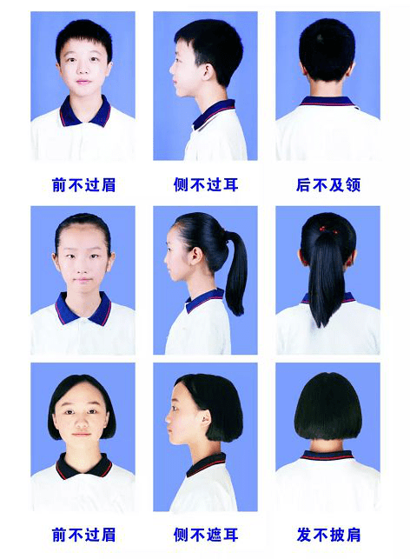

02着装要求

      学生穿着打扮符合中学生身份，不能穿奇装异服，短裤和裙子要在膝盖以下，不能穿拖鞋进校园。

03指甲及妆容要求

      不留长指甲、不染指甲，不化妆，不能佩戴首饰（项链、戒指、耳钉、耳环、脚链等）